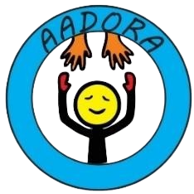
PRESTAÇÃO DE CONTAS REALIZADA PELA AADORA – ASSOCIAÇÃO DE APOIO AS PESSOAS COM DOENÇAS RARAS – RELATIVA AOS PLANOS DE SAÚDE QUE FORAM PAGOS NO MÊS DE FEVEREIRO/2023

Em FEVEREIRO/2023, foi totalizado o pagamento de 20 planos de saúde para associados, entre crianças, adolescentes e adultos com Epidermólise Bolhosa e outras doenças, conforme serão demonstrados adiante.
Os valores despendidos com os custos referentes ao projeto, totalizaram em R$7.174,33 (sete mil cento e setenta e quatro reais e trinta e três centavos).
Encontra-se anexo os boletos pagos referente ao mês, e a título de conhecimento dos padrinhos, foi alterado o contrato de plano de saúde do associado Antônio Lázaro, tendo em vista que a HAPVIDA não estava atendendo as necessidades da criança.
Os atendimentos da HapVida eram feitos em Fortaleza/CE e a criança precisava submeter ao transporte de no mínimo 4 horas de viagem para as consultas.
Optaram-se em contratar a UNIMED que prestam serviços em Sobral/CE, região próxima a cidade do associado.
Esse trabalho tem possibilitado mais qualidade de vida para as pessoas que lutam contra as doenças raras, oferecendo uma terapêutica, que talvez, eles nunca fossem alcançar dependendo do SUS (Sistema Único de Saúde).
A Aadora tem como principal meta acolher, cada vez mais, associados e disponibilizar um acompanhamento responsável e digno, com psicólogos, nutricionistas, fisioterapeutas, entre outros, mas principalmente, diminuir os impactos das doenças para aqueles que convivem e batalham contra as dificuldades impostas aos raros.
Os trabalhos continuam, e com ele vem o desejo de ampliar o benefício do Plano de Saúde para mais e mais crianças raras.

- RAABE – PARNAMIRIM (RN) – NASCEU COM A DOENÇA RARA EPIDERMÓLISE BOLHOSA

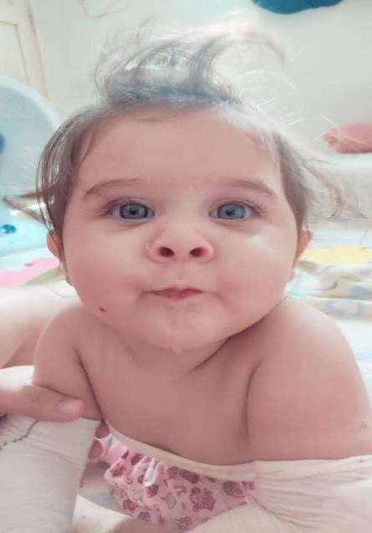

- ANTÔNIO LÁZARO – SOBRAL (CEARÁ) – NASCEU COM A DOENÇA RARA EPIDERMÓLISE BOLHOSA

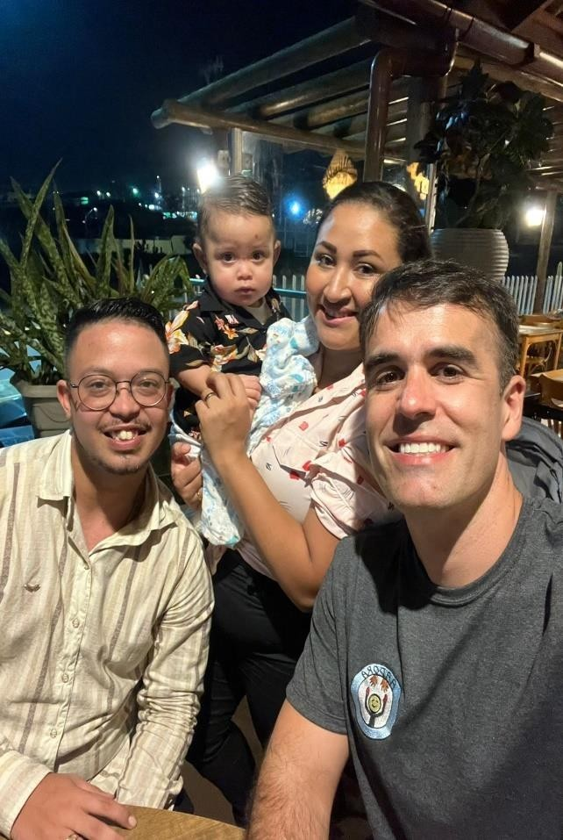

- JOÃO BERNARDO – CARPINA (PERNAMBUCO) – NASCEU COM A DOENÇA RARA EPIDERMÓLISE BOLHOSA

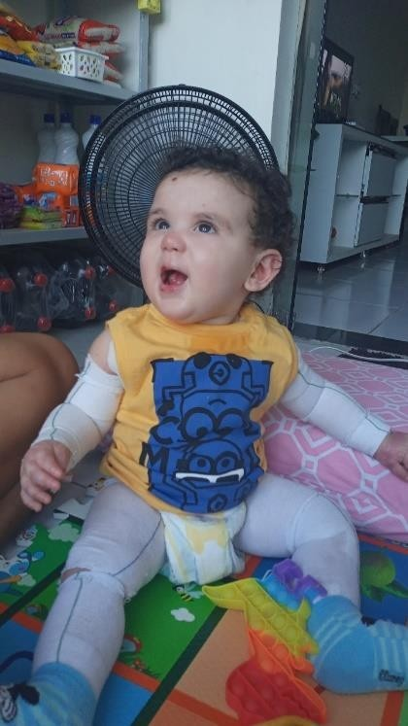

- ADRIAN – CRATEUS (CEARÁ) – NASCEU COM A DOENÇA RARA EPIDERMÓLISE BOLHOSA

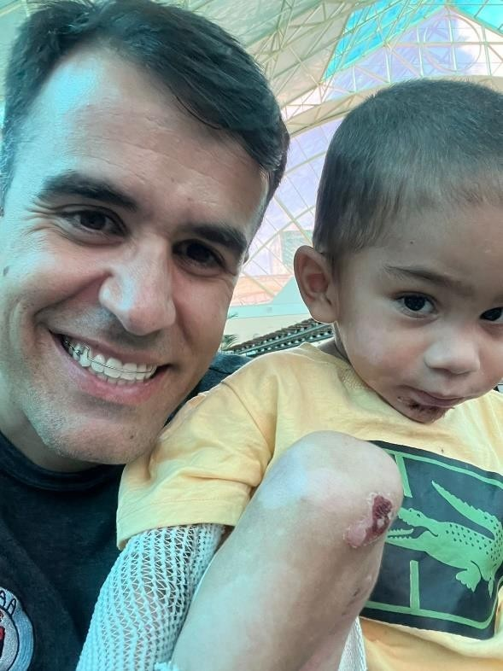

- CIBELE – BELO HORIZONTE (MG) – NASCEU COM A DOENÇA RARA EPIDERMÓLISE BOLHOSA

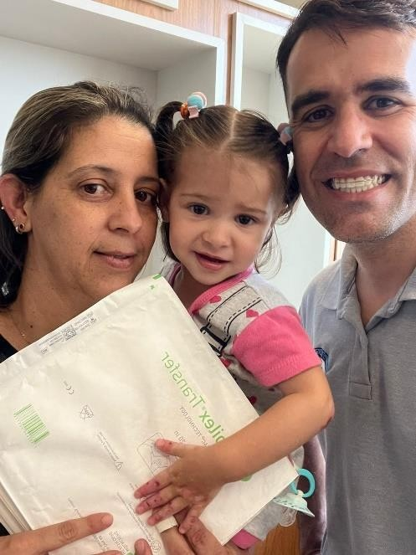

- MARIA JÚLIA – VÁRZEA DA PALMA (MG) – NASCEU COM A DOENÇA RARA EPIDERMÓLISE BOLHOSA

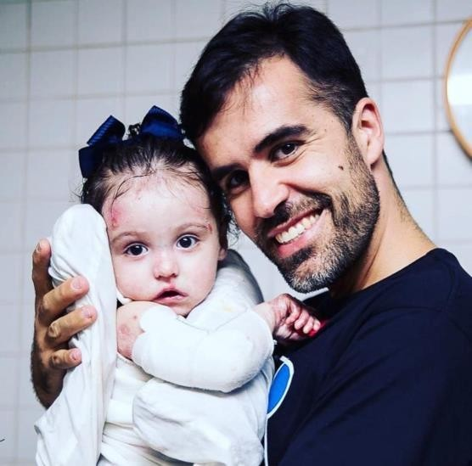

- ALLANA – BIRIGUI (SP) – NASCEU COM A DOENÇA RARA EPIDERMÓLISE BOLHOSA

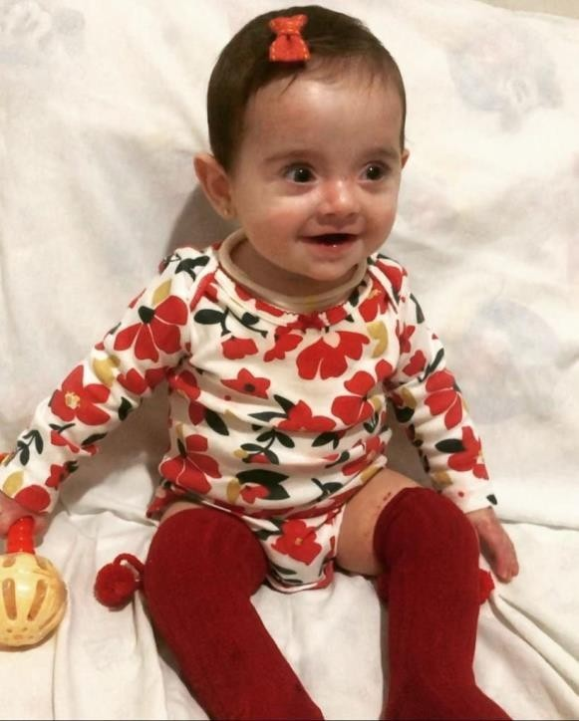

- JENNIFER SOFIA – RIACHO DAS ALMAS (PERNAMBUCO) – NASCEU COM A DOENÇA RARA EPIDERMÓLISE BOLHOSA

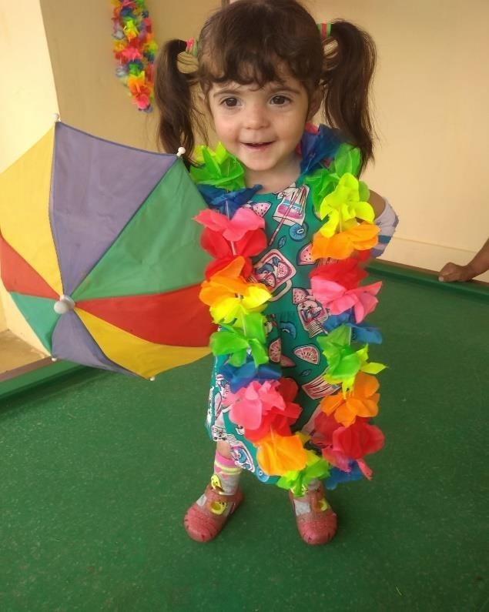

- KRISTTEN – ITABIRA (MG) – NASCEU COM A DOENÇA RARA EPIDERMÓLISE BOLHOSA

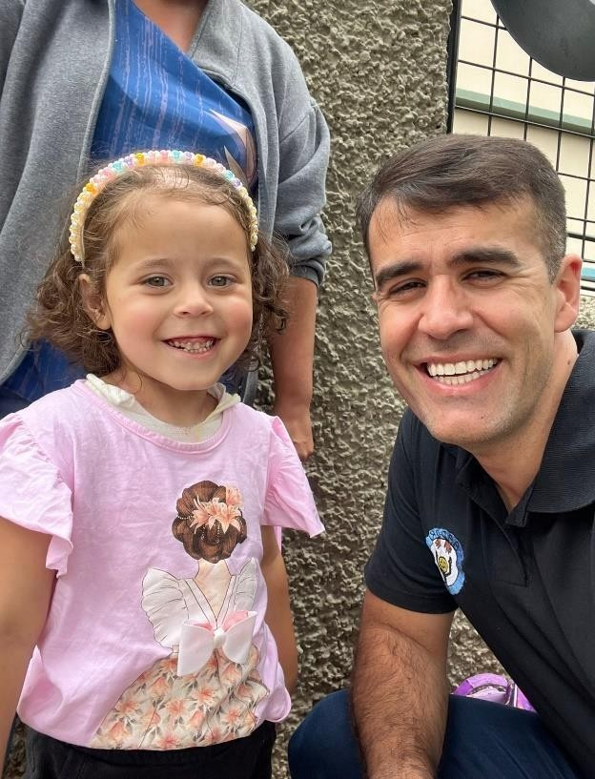

- POLYANA – DIVINÓPOLIS (MG) – FOI VITIMA DE DENGUE TIPO 2 E FICOU ACAMADA PERMANENTEMENTE

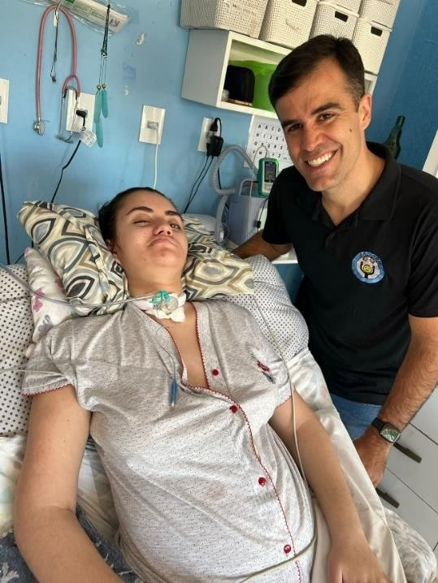

- JOSÉ PEDRO – TERRA ROXA (SP) – NASCEU COM A DOENÇA RARA EPIDERMOLISE BOLHOSA

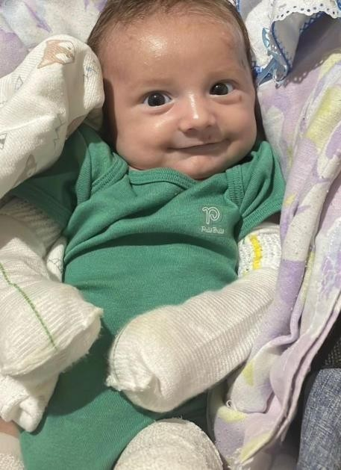

- LUCAS GABRIEL – CARUARU (PE) – NASCEU COM A DOENÇA RARA EPIDERMÓLISE BOLHOSA

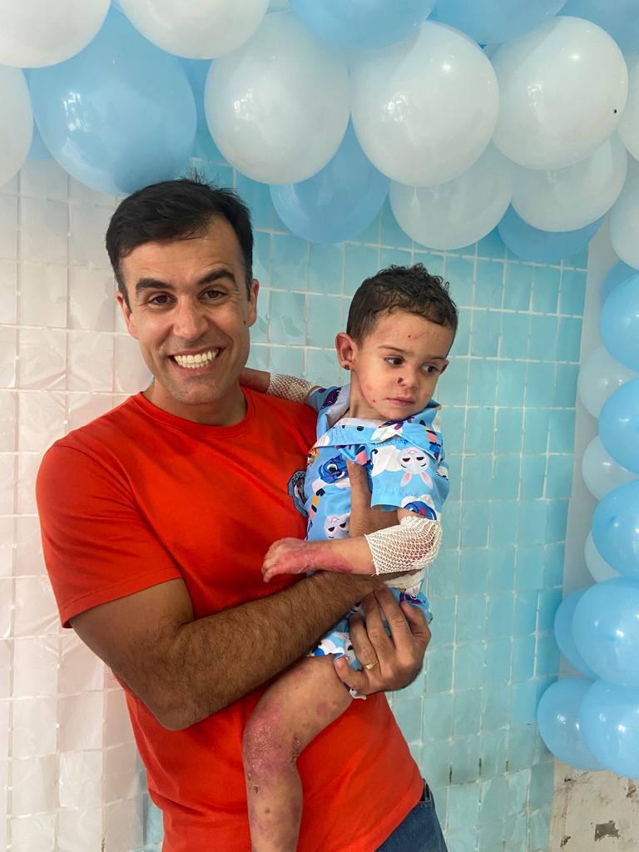

- NOAH – BRASÍLIA/DF – NASCEU COM A DOENÇA RARA EPIDERMÓLISE BOLHOSA

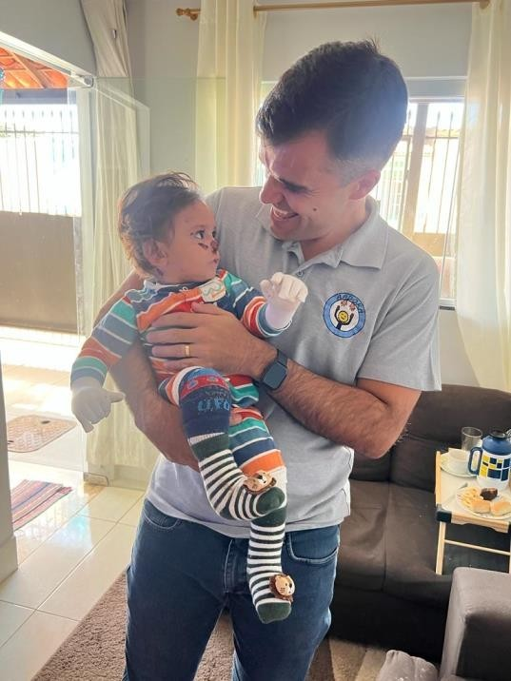

- NICOLAS – EM BETIM /MG – NASCEU COM A DOENÇA RARA ICTIOSE LAMELAR

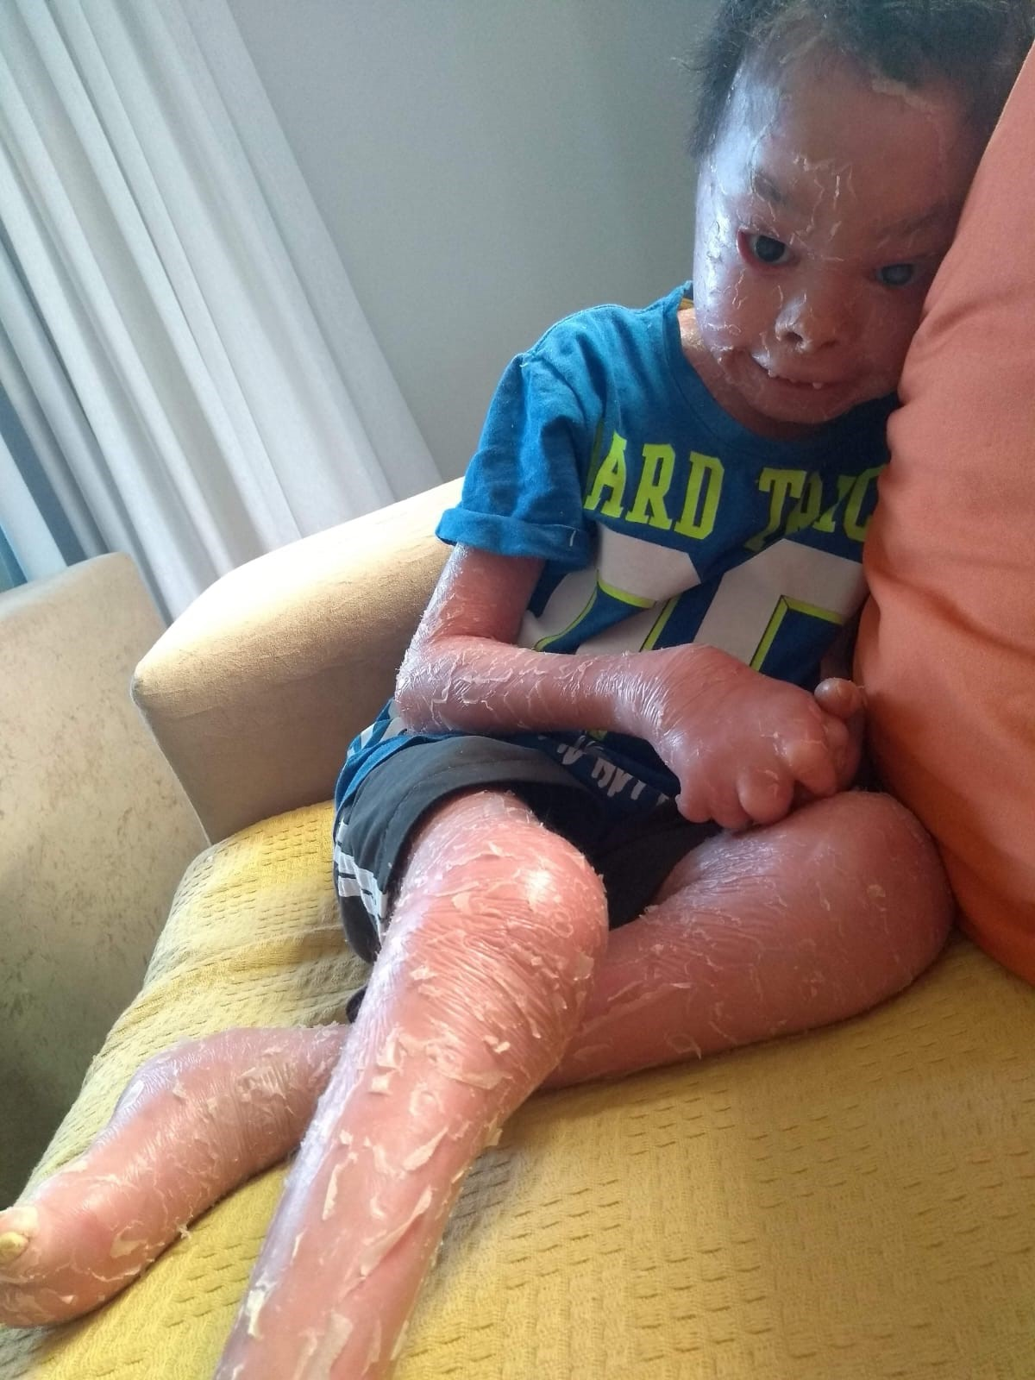

- ELOAH – NOVO GAMA (GO) – NASCEU COM A DOENÇA RARA EPIDERMÓLISE BOLHOSA

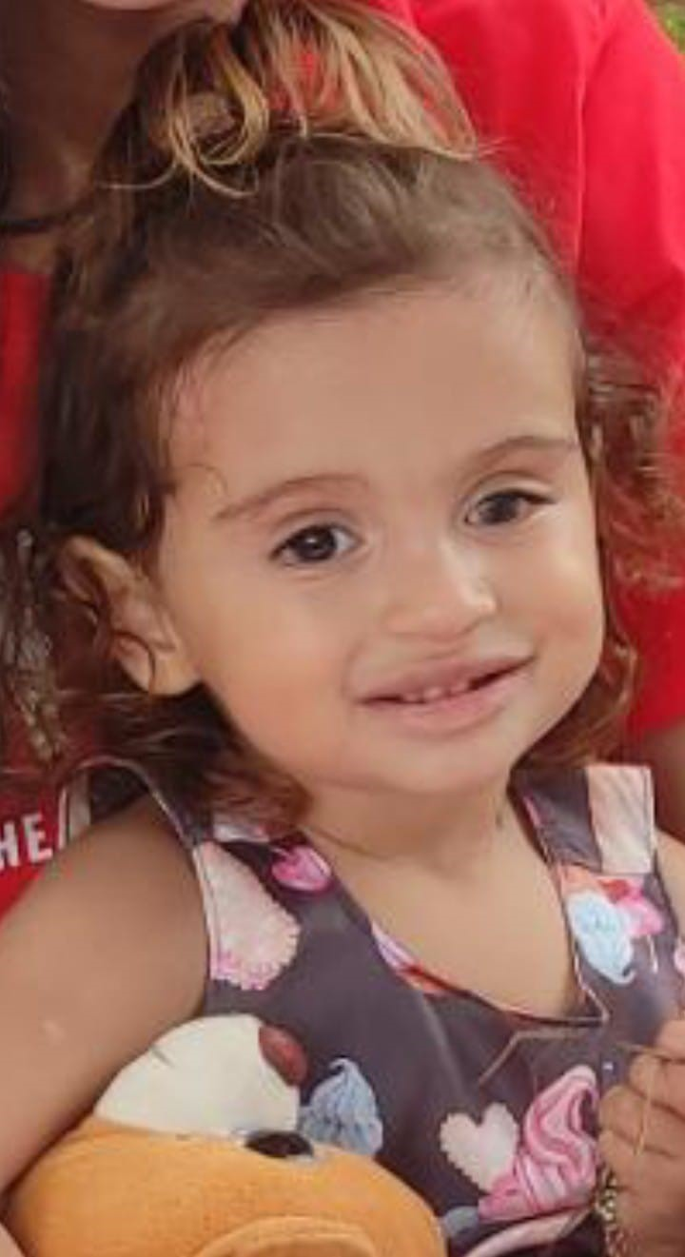

- REBEKA – EUNÁPOLIS (BA) – NASCEU COM A DOENÇA RARA EPIDERMÓLISE BOLHOSA

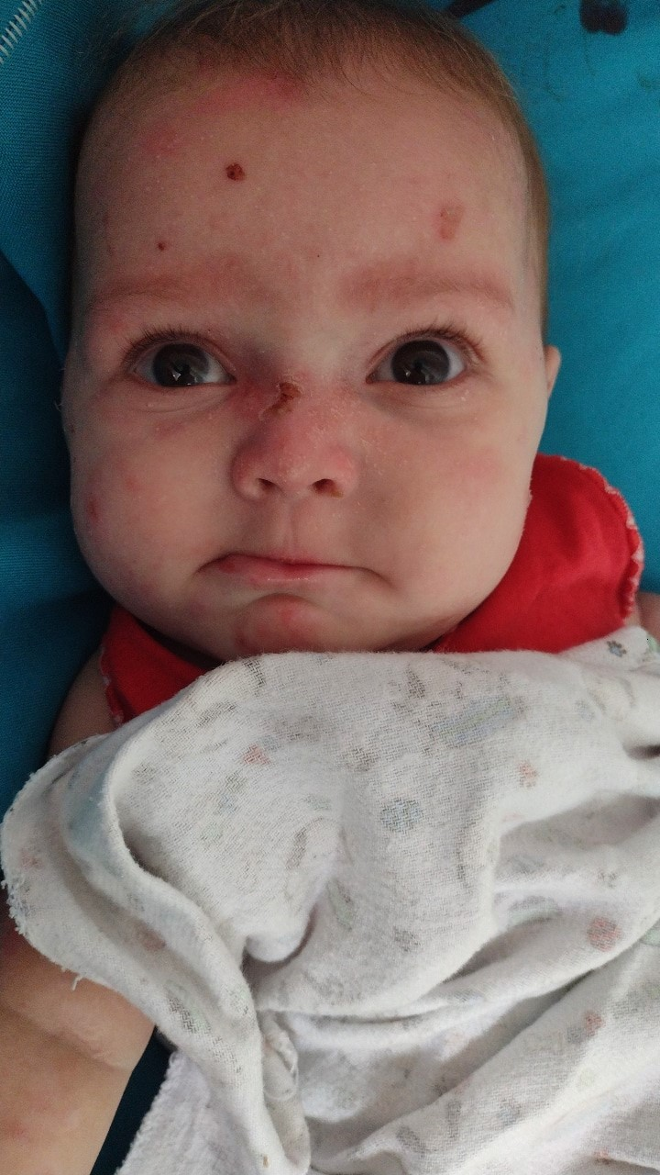

- BENJAMIM – BRASÍLIA/DISTRITO FEDERAL – NASCEU COM A DOENÇA RARA EPIDERMÓLISE BOLHOSA

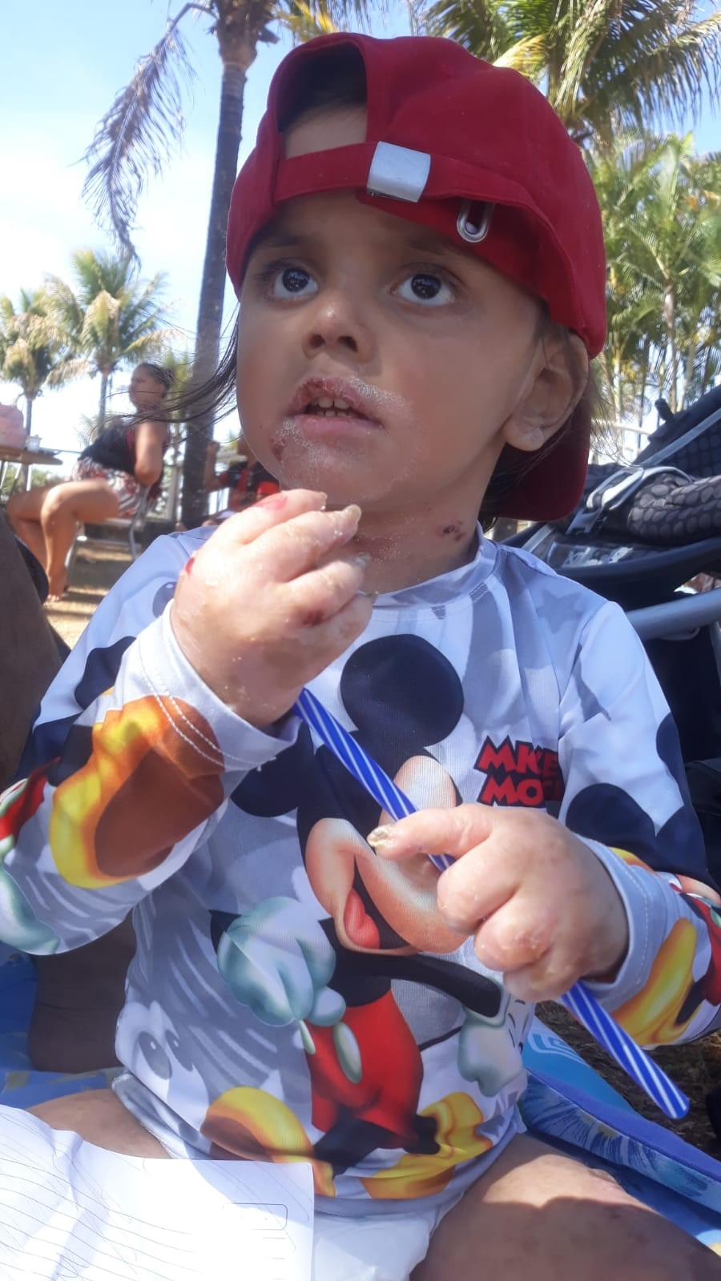

- ADRIELLY HELOISA – TIROS / MG – NASCEU COM EPIDERMÓLISE BOLHOSA

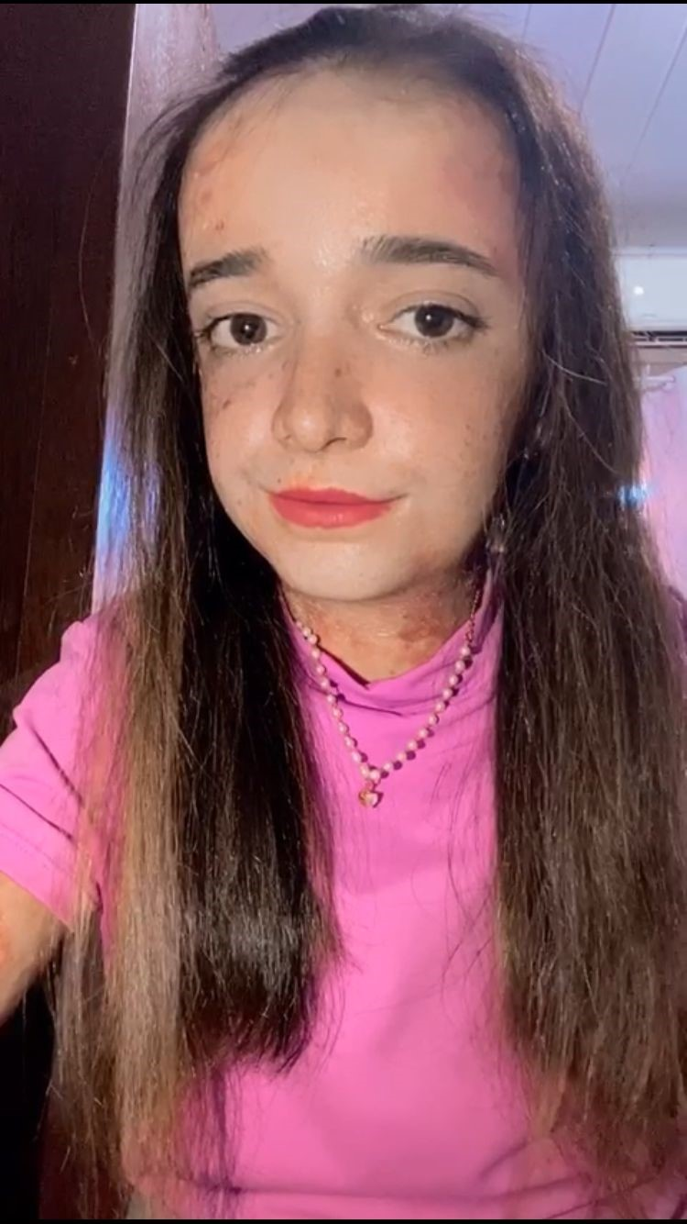

- SARAH CHIMANSKI – PARANAGUÁ /PR – NASCEU COM EPIDERMÓLISE BOLHOSA

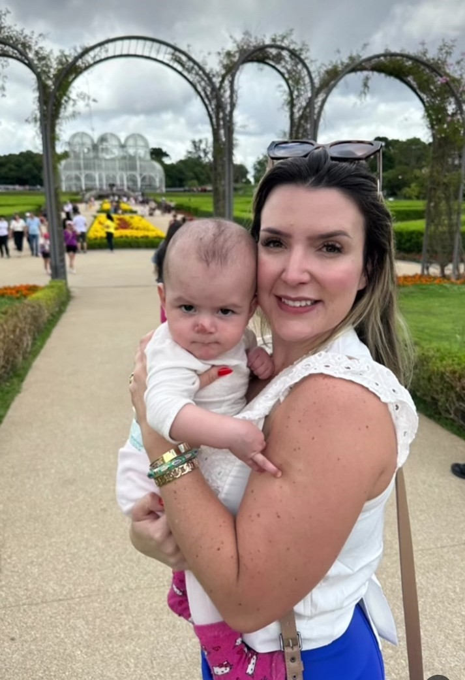

- MANUELLA LUZ – SÃO PAULO/SP – NASCEU COM A DOENÇA RARA EPIDERMÓLISE BOLHOSA

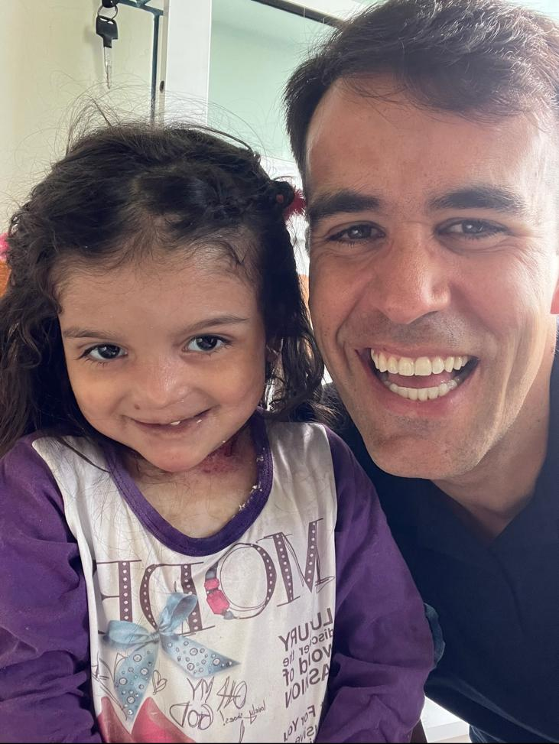

CONSIDERAÇÕES FINAIS

Sabem-se que o serviço público de saúde (SUS) deixa muito a desejar aos portadores de doenças raras e os tratamentos para essas doenças são bem onerosos, principalmente quando somados aos curativos, medicamentos, alimentação, fraldas, fórmulas, dietas, cremes e outros itens que as famílias não tem condições financeiras para arcar.
A maioria das famílias recebem um salário mínimo ou pouco mais. Alguns são contemplados com o benefício BPC, outros nem isso.
Muitos sobrevivem sem acesso aos cuidados necessários abreviando suas vidas, sendo que, adotando as terapêuticas corretas, teriam muito mais qualidade de vida, dignidade.
O projeto do Plano de Saúde oferece justamente isso: DIGNIDADE!
Essa palavra nada mais é que ter a consciência do próprio valor. Significa o valor da pessoa humana e deve ter por princípio garantir uma existência adequada.
Oferecer acesso ao tratamento indispensável para a doença é garantir que essa pessoa viva com respeito. É possibilitar cuidados essenciais evitando impactos irreversíveis.
A Aadora tem o objetivo fazer a diferença na vida dessas pessoas que tanto batalham contra as doenças raras. Porém, nenhum trabalho é realizado sozinho!
É preciso um olhar sensível e amoroso, é necessário união para ir além. Apoio e acolhimento das pessoas que confiam nessa missão, viabiliza a ampliação da assistência que não ampara somente o financeiro, mas o psicológico, a informação, o jurídico, entre muitos outros.
Promover a ponte que liga os padrinhos aos Aadorados engrandecem os corações de todos que participam dessa equipe!

